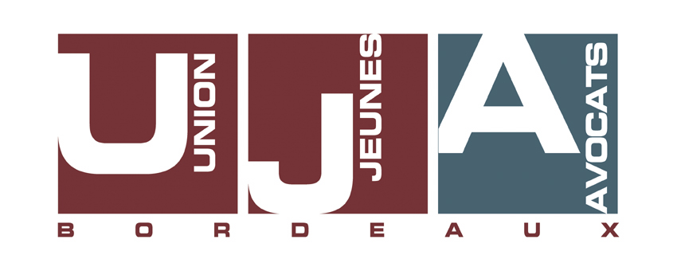

LE 26 NOVEMBRE 2007 :

VOTONS UTILE !

Mes chers confrères,

Le 26 NOVEMBRE prochain, nous sommes amenés à voter pour notamment renouveler huit postes au sein du Conseil de l’Ordre.

Ces élections sont l’occasion pour le Barreau de manifester ses souhaits pour les 3 années à venir en portant au Conseil des confrères dont l’investissement personnel effectif pour l’ensemble de la collectivité est avéré.

L’U.J.A.B, syndicat apolitique, réalise depuis sa création un travail de fond dans un objectif commun à nous tous : l’avenir de notre profession.

Dans un Barreau en constant rajeunissement et confronté à des évolutions décisives sur les modes et conditions d’exercice de ses membres, il est essentiel de nous faire représenter au sein du Conseil de l’Ordre, par celles et ceux, qui appartiennent à cette composante majoritaire de notre profession.

C’est dans cet esprit que l’U.J.A.B avait soutenu la candidature de Sylvie MICHON en 2004 qui avait été brillamment élue. Pour des raisons qui lui appartiennent, elle a souhaité ne pas briguer un mandat supplémentaire. L’U.J.A.B regrette sa décision tant son implication a été considérable dans la défense de l’intérêt général et des jeunes confrères en particulier.

Pour cette élection, nous savons pouvoir compter sur notre ancien Président, Christophe LE BRUCHEC.

Dynamique, il est unanimement reconnu pour ses qualités d’écoute et de dialogue. Il a également démontré sa parfaite connaissance des sujets concernant l’évolution de notre profession au sein des instances de la FNUJA. Aussi,

Le 26 NOVEMBRE 2007 :

VOTEZ Christophe LE BRUCHEC!

